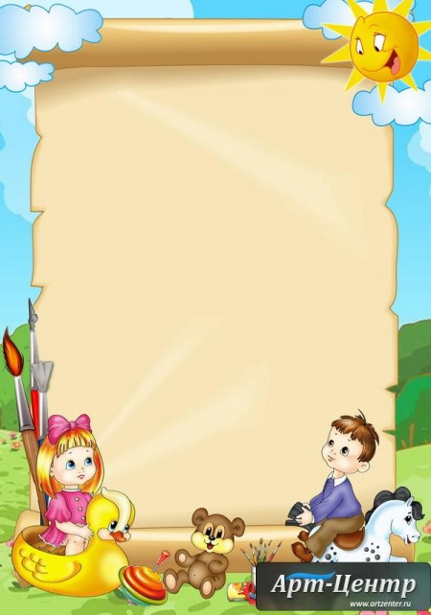
Перспективный план работы с детьми средней группы на летний период.
1-ая неделя «Лето красное пришло!»
Форма организации | Форма проведения | Дата проведения
Праздник «День защиты детей». | Развлечение. | 2.06.14.
Беседа о лете. | Свободная. | 3.06.14.
Наблюдение за солнцем. | Свободная. | 4.06.14.
Д/и «Кто больше назовет действий».  П/и «Совушка». | Свободная. | 5.06.14.
Труд в природе «Полив цветов» | Свободная. | 6.06.14.
2-ая неделя «В солнечном поселке».
Форма организации | Форма проведения | Дата проведения
«Беседа о пользе и вреде солнечных лучей». | Образовательная деятельность. | 9.06.14.
Опытно-эксперементальная деят-ть «Свойства песка». | Свободная. | 10.06.14.
Наблюдение за деревьями и кустарниками.  П/и «Мишка- лежебока» | Свободная. | 11.06.14.
Д/и «Скажи какое». | Свободная. | 12.06.14.
Труд в природе «Рыхление почвы» | Свободная. | 13.06.14.
Развлечение «Люблю березку русскую!» | Свободная | 13.06.14.

3 –я неделя «В цветочном городе».
Форма организации | Форма проведения | Дата проведения
Беседа «Самые разные цветы». | Образовательная деятельность. | 16.06.14.
Рассматривание цветов в клумбе. | Свободная. | 17.06.14.
Наблюдение за цветущими растениями.  П/и «Зайцы и волк». | Свободная. | 18.06.14.
Д/и «Что это за насекомые?» | Свободная. | 19.06.14.
Труд в природе «Прополка сорняков». | Свободная. | 20.06.14.
Развлечение «Клоун в гостях». | Свободная. | 20.06.14.

4 –ая неделя «В подводном царстве».
Форма организации | Форма проведения | Дата проведения
Беседа «Для чего нужна вода?». | Образовательная деятельность. | 23.06.14.
Опытно-эксперементальная деят-ть «Испарение воды». | Свободная. | 24.06.14.
Наблюдение за состоянием природы после дождя.  П/и «Бегите ко мне». | Свободная. | 25.06.14.
Д/и «Поймай рыбку» | Свободная. | 26.06.14.
Развлечение «В гостях у лета». | Свободная. | 27.06.14.

5 –ая неделя «Королевство витаминов».
Форма организации | Форма проведения | Дата проведения
Беседа «Овощи и фрукты – кладовая здоровья». | Образовательная деятельность. | 30.07.14.
Опытно-эксперементальная деят-ть «Потребность растений в воде». | Свободная. | 1.07.14.
Наблюдение за ветром и облаками.  П/и «Лохматый пес». | Свободная. | 2.07.14.
Д/и «Спрячем в шкафчик» | Свободная. | 3.07.14.
Труд в природе «Рыхление почвы». | Свободная. | 4.07.14.
Развлечение «Лето в гости к нам пришло». | Свободная. | 4.07.14.
6 –ая неделя «Юные пожарники».
Форма организации | Форма проведения | Дата проведения
Беседа «Эти спички невелички». | Образовательная деятельность. | 7.07.14.
Опытно - эксперементальная деят-ть «Свойство солнечных лучей высушивать предметы». | Свободная. | 8.07.14.
Наблюдение за муравьями.  П/и «Смелые мышки». | Свободная. | 9.07.14.
Спортивный праздник «Лесная олимпиада». | Свободная. | 10.07.14.
Д/и «Опиши соседа». | Свободная. | 11.07.14.
Труд в природе «Уборка территории группы. Прополка участка от сорняков». | Свободная. | 11.07.14.

